会议记录

1. User story

每条优化：例子（user profile photo）

1. 创建实体类
2. 创建前端页面
3. 添加后端逻辑代码
4. 添加前端js逻辑代码并与后端整合
5. 写单元测试
6. 进行测试

Task 分配人员

* User modify：武泽宇
* Project create：孙辛远
* 其他后端内容：杨柯

1. 页面问题
   1. </div> beautify
   2. 内置style
   3. 代码格式
   4. 链接
2. 新页面
   1. 左侧弹窗
   2. 内容显示
      1. 项目和团队
      2. 项目信息
3. 文档
   1. SDD
4. 周五装MySQL
5. 下次会议时间周二下午

* 页面布局，页面跳转

注册邮箱不要了 改图标，用户信息不要密码

新页面：登录出错报错信息

Team member，friends

加好友 填用户名查找 发消息 点确认

显示好友

* 数据传输问题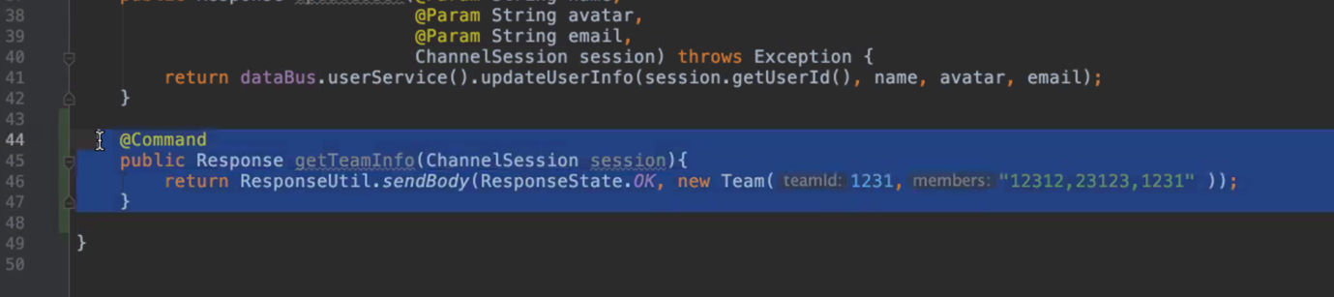
* 文档问题 （画什么图，演讲怎么分配，演讲稿怎么写）, user stories

10.20

* 演讲分配

1. Requirement analysis: describe the user stories your team have implemented or worked on in this iteration（pivotal 截图 user story）
2. Design: describe the basic software architecture of your application
3. Implementation: briefly describe the code structure, or any specific techniques you used to implement these user stories.
4. testing and QA management: any unit tests, UI tests or manual tests performed
5. Configuration: any branching scheme that you used, any issues you have encountered
6. Project management: any issues in the management, communication, any risks retired, any new risks, performance metrics tracked (such as # of user stories/user story points completed, # of bugs/issues, # of hours spend, # of tests or test pass rate, or any other metrics you planed to use in your SPPP)
7. Lesson learned and future work any lesson learned in this iteration, any improvement compared to the previous iteration, any issues still need to be solved, plan for next iteration

* 加好友功能
* 用户更新

前端

1. 代码
2. 文档
3. 演讲稿

**10.25**

* 更新功能(sun, zeyu, li, wang)
  1. 用户注册（邮箱，手机号，生日…）
  2. 信息修改（邮箱，手机号，密码，名字，个人标签，生日）
  3. 信息显示（名字，标签，邮箱，手机号，时区，位置，生日）
  4. 新建任务（owner，requester，start，end，finish button）
* 新增功能
  1. 图片服务器，用户头像 (yang ke, donghang he)
  2. 第三方登录(zeyu, donghang)
  3. 邮箱验证(zeyu)
  4. 聊天(ke, donghang)
* 前端框架
* 前端代码优化
* Iteration 1 问题
  1. 会议记录
  2. 周报
  3. Sdd